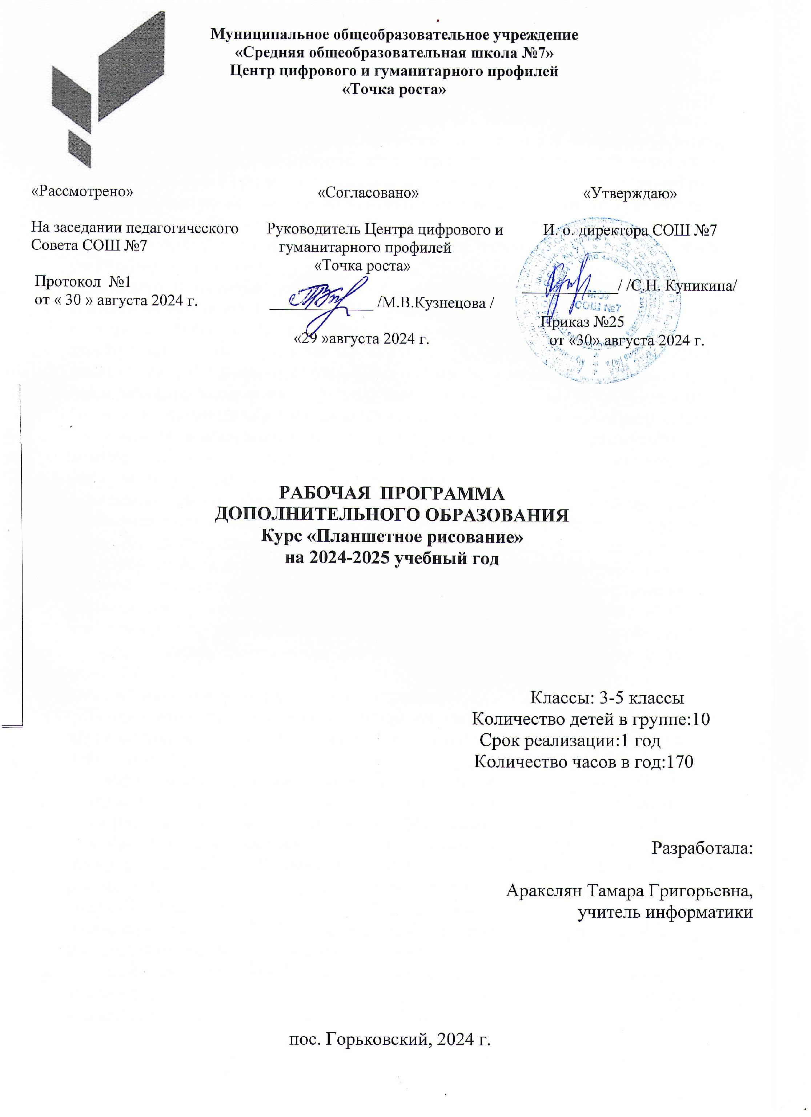
Научно-технический прогресс диктует новые требования к содержанию и организации образовательного процесса. В образовательном пространстве информационно-коммуникационные технологии используются как средства интерактивного обучения, которые позволяют преодолевать интеллектуальную пассивность, повысить мотивацию, стимулировать познавательную активность детей. Применение интерактивного оборудования осуществляется в различных игровых технологиях. Программа «Планшетное рисование» имеет техническую направленность. Она предназначена для работы с детьми младшего и среднего школьного возраста. По функциональному предназначению программа является учебно-познавательной
Новизна программы состоит в том, что в процессе обучения обучающиеся
создают изображения с помощью персонального компьютера и графического планшета. Современные технологии имитируют ощущения от традиционных художественных инструментов — карандашей, ручек и кистей. Цифровые носители способны имитировать различные кисти, материалы и поверхности и поддерживают множество эффектов, так что учащиеся могут действительно создать то, что увидели в своем воображении. Использование в изобразительной деятельности современного гаджета - стилуса - имеет свои преимущества: с помощью данного устройства можно создавать искусные узоры, оригинальные фигурки и украшения. И это лишь малая часть того, на что способны аддитивные ручки. Кроме этого, устройство существенно расширяет рамки изобразительного искусства: оно позволит ребенку расширить кругозор, развивает пространственное мышление и мелкую моторику рук, а самое главное, это изобретение будет мотивировать ребенка заниматься творчеством, при этом ребенок привыкает к работе с высокотехнологичными устройствами. «Планшетное рисование» дает полную свободу для творчества, действия учащихся ни чем не ограничены: нет никакой бумаги и никаких ограничений на размеру полотна. Исключается возможность «ошибок», поскольку в любой момент
ученик может отменить то, что их не устраивает.
В программе прослеживается интеграция предметов, объединенных общей направленностью (история искусств, рисование, технология, основы информатики).
Актуальность программы обусловлена тем, что происходит сближение содержания программы с требованиями жизни. В настоящее время возникает необходимость в новых подходах к преподаванию эстетических искусств, способных решать современные задачи эстетического восприятия и развития личности в целом. Современные учащиеся принадлежат к цифровому поколению, и для них естественно рассчитывать на использование компьютерных технологий. Нетрадиционные технологии являются незаменимым помощником учителя, способным воодушевить юных учащихся, и помочь им найти свой способ самовыражения.
Одной из центральных задач обучения становится целенаправленное и интенсивное развитие творческого логического мышления. ИКТ практически используются во всех сферах современного информационного общества. Современное производство, компьютеризация общества, внедрение современных информационных технологий требует информационной грамотности и ИКТ компетентности. Это предполагает и конкретные знания различным предметам, и владение информационно коммуникационными технологиями (ИКТ), и определенный стиль мышления. Рисование с помощью графических планшетов является элементом информационного образования и вносит существенный вклад в формирование общей культуры современного человека.
Для решения основных учебных задач, используются традиционные методы ведения занятий и новые педагогические технологии, различные типы уроков: комбинированное занятие, групповые занятия, коллективная
работа, занятие-игра, диалог и постановка творческих задач с индивидуальным подходом к каждому ребенку, проектная деятельность. Занятия включают в себя теоретическую, практическую, аналитическую части. Обучение рисованию в прикладных графических редакторах (Paint, Paint 3D) с использованием графического планшета происходит в следующих направлениях:
- от рисования отдельных предметов к рисованию сюжетных эпизодов и далее к сюжетному рисованию;
- от применения простейших шаблонов к использованию более сложных;
- от применения в рисунке одного вида техники к использованию смешанных техник изображения;
- от индивидуальной работы к коллективному изображению предметов, сюжетов.
Описание места курса в учебном плане
Курс «Планшетное рисование» рассчитано на учащихся 2-5 классов, увлекающихся изобразительным искусством и художественно-творческой деятельностью. Важность этого курса для младших школьников подчеркивается тем, он осуществляется в рамках программы формирования художественно- творческой деятельности, рекомендованной для внеурочной деятельности новым стандартом.
Продолжительность занятий строится из расчёта - 136 часов
Описание ценностных ориентиров содержания курса соответствии с приоритетными направлениями Концепции духовно-нравственного развития и воспитания современного школьника определена цель данного курса: Развитие творческих способностей, логического мышления и умения работать с компьютером и графическим планшетом. Приобретение опыта создания и преобразования простых информационных объектов: текстов, рисунков, в том числе с помощью компьютера.
Содержание программы построено на чередовании теоретических занятий с практическими.
Задачи курса:
-изучить прикладные программы Paint , Paint 3D
-изучить основы построения компьютерных рисунков с помощью графического планшета
-развитие стремления к общению с искусством
-развитие творческих способностей, фантазии и воображения, образного мышления.
-освоение практических приемов и навыков изобразительного мастерства (рисунка, живописи и композиции).
Направление деятельности:
-выполнение рисунков по образцу;
-рисование на свободную тему;
-выполнение творческих работ;
-проведение выставок работ;
-реализация творческих отчётов работы кружка.
Виды деятельности разнообразны: игровая, графическая, компьютерная, работа со справочным материалом.
Курс представлен двумя разделами: работа в графическом редакторе Paint 3D с использованием планшета hp.
Формы проведения занятий. Основной формой образовательного процесса является занятие, которое включает в себя часы теории и практики. Программа предусматривает сочетание как групповых, так и индивидуальных форм занятий.
Отличительные особенности: программа личностно ориентирована и составлена с учетом возможности самостоятельного выбора обучающимся наиболее интересного объекта работы, приемлемого для него.
Планируемые результаты:
1. Предметные результаты
- знание основных видов и жанров пространственно-визуальных искусств;
- понимание образной природы искусства;
- применение художественных умений, знаний и представлений в процессе выполнения художественно-
- творческих работ;
- умение видеть проявления визуально-пространственных искусств в окружающей жизни: в доме, на улице, в
- театре, на празднике;
- способность передавать в художественно-творческой деятельности характер, эмоциональные состояния и свое
- отношение к природе, человеку, обществу;
- умение компоновать на плоскости задуманный художественный образ;
- освоение умений применять в художественно—творческой деятельности основ цветоведения, основ
- графической грамоты;
- умение характеризовать и эстетически оценивать разнообразие и красоту природы различных регионов нашей
- страны;
- умение использовать компьютер, как средство воплощения своих идей.
2. Метапредметные результаты
- овладение умением творческого видения с позиций художника, т.е. умением сравнивать, анализировать, выделять главное, обобщать;
- овладение умением вести диалог, распределять функции и роли в процессе выполнения коллективной творческой работы;
- умение планировать и грамотно осуществлять учебные действия в соответствии с поставленной задачей,
- находить варианты решения различных художественно-творческих задач;
- умение рационально строить самостоятельную творческую деятельность, умение организовать место занятий;
- осознанное стремление к освоению новых знаний и умений, к достижению более высоких и оригинальных творческих результатов.
В результате освоения программы «Планшетное рисование» должны быть достигнуты следующие виды универсальных учебных действий: личностные, познавательные, коммуникативные, регулятивные.
Одним из основных результатов освоения программы являются личностные результаты.
3. Личностные результаты:
- учебно-познавательный интерес к новому учебному материалу и способам решения новой частной задачи;
- уважительное отношение к культуре и искусству других народов нашей страны и мира в целом;
- понимание особой роли культуры и искусства в жизни общества и каждого отдельного человека;
- сформированность эстетических чувств, художественно-творческого мышления, наблюдательности и фантазии;
- умение сотрудничать с товарищами в процессе совместной деятельности, соотносить свою часть работы с
- общим замыслом;
- умение обсуждать и анализировать собственную художественную деятельность и работу одноклассников с
- позиций творческих задач данной темы, с точки зрения содержания и средств его выражения.
Главным результатом реализации программы является создание каждым ребенком своего оригинального
продукта, а главным критерием оценки ученика является не столько его талантливость, сколько его способность
трудиться, способность упорно добиваться достижения нужного результата, ведь овладеть всеми секретами
изобразительного искусства может каждый, по – настоящему желающий этого ребенок.
Формы реализации программы:
- фронтальная;
- парная;
- групповая;
- индивидуальная
- проектная
5. Методы реализации программы:
- практический;
- объяснительно-иллюстративный;
- поисковый
- наблюдение;
- информативный
В качестве форм подведения итогов применяются зачетные итоговые работы, конкурсы, выставки, защиты
творческих работ.
- выполнение итоговых работ по результатам усвоения каждого блока;
- выполнение конкурсных и выставочных работ;
- подведение итогов по результатам каждого полугодия.

Календарно-тематическое планирование

№ п/п | Тема занятия | Количество часов | Дата проведения
Вводное занятие.
Техника безопасности в компьютерном классе

1 | Техника безопасности и охрана труда при работе на ПК. Соблюдение норм личной гигиены
2-3 | Рабочий стол в реальном и виртуальном мире. Компьютерная помощница – мышь,стилус
4-5 | Меню: возможность выбора. Начните работу с нажатия кнопки Пуск.
6-7 | Клавиатура - инструмент писателя. Набор и редактирование текста.
8-9 | Что скрывается в строке меню.
10-12 | Графические редакторы. Возможности графического редактора Paint. Среда графического редактора Paint..
13 | Инструменты графического редактора Paint .  Набор инструментов графического редактора. Использование инструментов для создания и редактирования изображений.
14 | Инструментарий программы Paint .  Набор инструментов графического редактора. Графические примитивы.
15-18 | Работа с текстом.  Порядок внедрения и преобразования текста в рисунке.
19 | Команды графического редактора Paint .  Набор команд графического редактора Меню - Файл. Использование команд при создании и редактировании изображений. Типы файлов.
20 | Команды графического редактора Paint .  Набор команд графического редактора: Меню – Правка и Меню - Вид. Использование команд при создании и редактировании изображений.
21 | Команды графического редактора Paint.  Набор команд графического редактора: Меню – Рисунок, Меню – Палитра и Меню - Справка. Использование команд при создании и редактировании изображений.
22-26 | Диалоговое окно Атрибуты. Единицы измерения (пиксель, дюйм).  Алгоритм сохранения изображения. Форматы графических файлов.
28-32 | Создание графических примитивов в Paint и сохранение.
33-34 | Операции с цветом.
35-37 | Функция раскрашивания в графическом редакторе.
38-41 | Заливка замкнутых областей.
42 | Зеркальное отображение. Метод зеркального отображения рисунка и его фрагментов.
43 | Зеркальное отображение. Метод зеркального отображения рисунка и его фрагментов.
44 | Зеркальное отображение. Понятие цветового контраста и нюанса
45-50 | Геометрический орнамент. Закрепление навыков работы в редакторе «графическими примитивами».
51-55 | Растительный орнамент. Закрепление навыков работы в редакторе «графическими примитивами» Элементы растительного орнамента.
56 | Декоративное рисование
57 | Декоративное рисование
58-59 | Лоскутный стиль. Создание собственных рисунков тканей. Построение лоскутной композиции.
60-61 | Лоскутный стиль. Создание собственных рисунков тканей. Построение лоскутной композиции.
62-63 | Витраж
64-65 | Витраж
66-67 | Осенний пейзаж. Понятие композиции художественного произведения
68-69 | Осенний пейзаж. Понятие композиции художественного произведения
70-71 | Зимний сюжет. Понятие композиции художественного произведения
72-73 | Зимний сюжет. Понятие композиции художественного произведения
74-76 | Открытка к Новому году. Приемы и возможности редактора для создания открытки.
77-78 | Открытка к Новому году. Приемы и возможности редактора для создания открытки.
79-81 | Меню в Paint 3D
82-83 | Инструменты графического редактора Paint
84-90 | Paint 3D: создание первого проекта «Космос»
91-97 | Выполнение эскиза объёмной фигуры, состоящей из плоских деталей «Фрукты»
98-104 | Выполнение эскиза объёмной фигуры, состоящей из плоских деталей «Цветы»
105-110 | Рисование окружностей и кругов. Создаем картину из овалов. Рисуем животных.
111-116 | Создание трехмерных объектов. «Аквариум».
117-122 | Практическая работа « Открытка к 9 Мая»
123-126 | Создание объёмной фигуры, состоящей из плоских деталей по выбору
127- 131 | Монтаж рисунка из объектов.
132-138 | Практическая работа «Праздничная открытка» Трёхмерные фигуры.
139-145 | Практическая работа «Чудо-птица»
146-151 | Практическая работа «Корабли в море. Морской пейзаж»
152-158 | Практическая работа c помощью Библиотеки Paint 3D. «Цветы в вазе. Натюрморт»
159-163 | Практическая работа «Мой фирменный знак»
164-168 | Выполнение проекта «Моя школа »
169 | Интерактивная выставка.
170 | «Путешествие в 3D мир» (викторина)

